Acende ou não acende?

Guia: Instruções de A a Z

A. Instruções Gerais

Ao longo desta experiência vais construir, sobre a placa de madeira, diversos caminhos com obstáculos para conduzir a electricidade. Podes comparar os caminhos da electricidade aos da água. A água corre dos sítios altos para os sítios baixos e vence muitos obstáculos. Isto também acontece com a electricidade. A corrente eléctrica corre dos pontos com elevado potencial eléctrico para os de potencial eléctrico mais baixo.

Vais montar os circuitos com a ajuda das peças e ferramentas que tens ao teu dispor:
- as chaves de fenda servem para segurar ou apertar os parafusos.
- as chaves de cabo preto, que têm uma cavidade na ponta, chamam-se chaves de caixa sextavadas. Servem para segurar ou apertar as porcas.
- para ligares os pontos uns aos outros, usa fios com o comprimento certo.

- Preparação da placa de Madeira

Na placa de madeira há furos, marcados com um pequeno círculo preto, onde irás montar parafusos que servirão de ligação entre os diversos fios nas experiências que vais realizar.
Estes conjuntos de parafusos são montados no princípio da actividade e só serão desmontados quando tudo estiver terminado.
Nos pares de furos existentes nos círculos vermelhos irás montar casquilhos para lâmpadas ou outros suportes.

Nota:
Nunca se aperta um parafuso ou uma porca directamente sobre a madeira para não a estragar. Põe-se sempre uma anilha.

Como montar os parafusos fixos (figura 1A) e a caixa de pilhas (figura 1 B)?

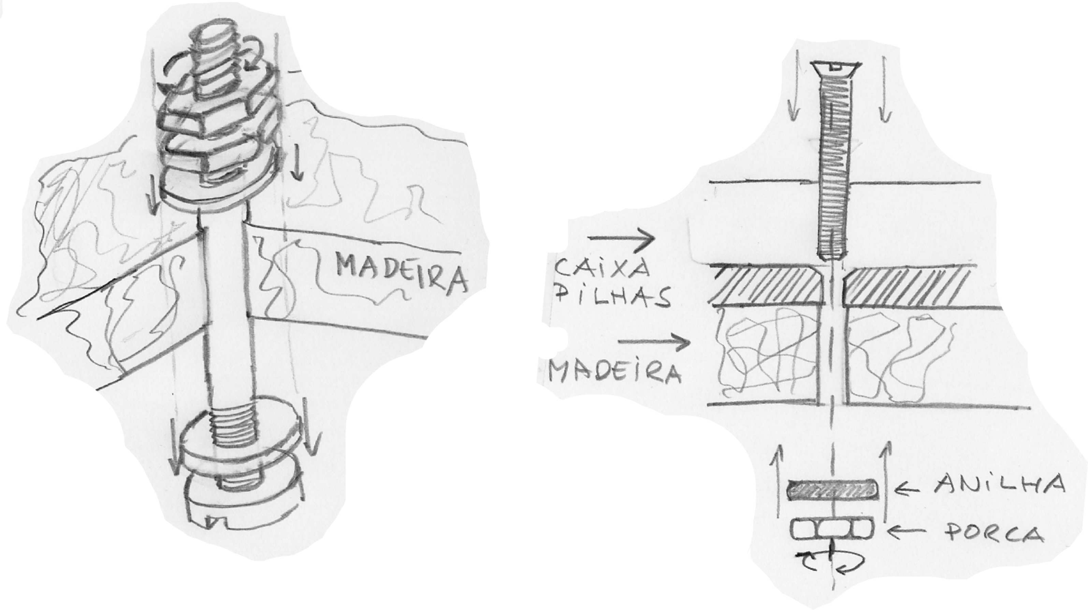
A figura 1A ilustra a montagem dos parafusos fixos. Enfia uma anilha num parafuso e enfia o conjunto, de baixo para cima, no furo da placa de madeira. Na parte do parafuso que ficou saliente enfia outra anilha e enrosca uma porca até prender. Usa a chave de fendas e a chave de caixa para fixar o conjunto à placa de madeira. Enrosca depois uma segunda porca. Esta porca não deve ficar fixa.

A figura 1B ilustra a montagem da caixa das pilhas. Neste caso usamos os dois parafusos de cabeça cónica que se enfiam de cima para baixo, passando pelos furos da caixa das pilhas e pelos furos da placa de madeira. Prende o conjunto à placa usando uma anilha, para proteger a madeira, e uma porca para prender. Usa a chave de fendas e a chave de caixa para fixar o conjunto à placa de madeira.

Figura 1A Figura 1B

A placa de madeira está agora preparada para as mais diversas experiências, para montares casquilhos, fios e todos os outros elementos que vais precisar para as tuas experiências.

Como montar um casquilho para lâmpadas na placa de madeira?

Não apertes os parafusos, basta enfiá-los

    - Neste caso os parafusos são enfiados de cima para baixo.
    - Acerta os furos do casquilho com os furos da base de madeira e enfia os dois parafusos. O casquilho fica posicionado na placa mas é fácil mudá-lo de uma posição para outra.

Como ligar os fios com forquilha aos parafusos fixos da placa de madeira?

Usa os fios para ligar todos os pontos do circuito. Escolhe fios com comprimento à medida.

- Os fios são montados encaixando o terminal em forquilha entre as duas porcas do parafuso. Desenrosca a porca de cima até conseguires encaixar o terminal em forquilha entre as duas porcas. Depois volta a apertar muito ligeiramente a porca de cima.

- Monta, em primeiro lugar, o fio da caixa as pilhas ao 1º parafuso, pois este vai ficar montado durante toda a experiência. O outro fio da caixa de pilhas não se liga, essa ponta vai ser o nosso interruptor.

Como ligar os fios ao casquilho de uma lâmpada?

Os casquilhos têm uns pequenos parafusos que vamos usar para fazer as ligações com os fios. Neste caso basta desenroscar o parafuso do casquilho um pouco até conseguires enfiar o terminal em forquilha ( ), por baixo da cabeça do parafuso. Depois volta a apertar ligeiramente o parafuso (nada de forças!).

